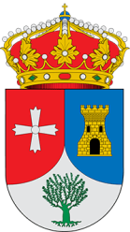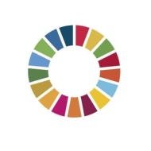Comienza la campaña “Un niño, un árbol” para los Ugener@s nacidos en 2020

Cada pequeño nacido y empadronado en Ugena en 2020 tendrá su árbol con una placa con su nombre. Las familias interesadas deben dar su conformidad a la carta que se les ha remitido en los últimos días.
Desde esta semana la Concejalía de Políticas medioambientales de Ugena inicia la nueva campaña “Un niño, un árbol” para los nacidos en 2020.
“Un niño, un árbol” consiste en la plantación de un árbol, con el fin de homenajear a nuestros pequeños. Cada árbol va acompañado de una placa con las iniciales del pequeñ@ y la fecha de nacimiento. En esta ocasión a los nacidos en 2020 y empadronados en nuestro municipio.
La actividad programada esta dentro de la agenda 2030 , concretamente el ODS 15 (Proteger, restablecer y promover el uso sostenible de los ecosistemas terrestres y detener la pérdida de biodiversidad).
Las familias deberán de presentar su consentimiento, a través de un formulario incluido en la carta, que deben de entregar cumplimentado al Ayuntamiento de Ugena antes del 15 de abril de 2021. Lo pueden hacer de forma presencial en Registro del Ayuntamiento de Ugena o en sede electrónica www.ugena.es en la sección “Instancia General” En este segundo caso debe de realizar el consentimiento el representante legal del menor y contar con certificado digital o “Pin 24 horas” y adjuntando el formulario debidamente cumplimentado.
En el caso de no recibir la carta y querer formar parte de esta campaña, pueden recoger y rellenar la solicitud en el registro general del Ayuntamiento de Ugena.
La plantación de árboles se realizará durante la primavera de 2021 y se avisará por carta .

